**Теоретические задания по физической культуре для учащихся 1-2 классов**

**Фамилия Имя___________________________________класс______ «______»**

1. 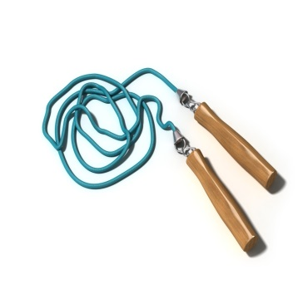**C:\Users\Udi\AppData\Local\Microsoft\Windows\Temporary Internet Files\Content.IE5\S5V0P8J2\MC900320822[1].wmfКакой инвентарь развивает прыгучесть?**
2. 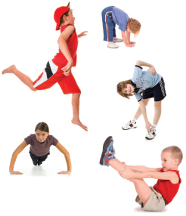**Что нужно делать, чтобы быть здоровым?**

**C:\Users\Udi\AppData\Local\Microsoft\Windows\Temporary Internet Files\Content.IE5\7C8WN44W\MC900232728[1].wmf**

1. **Что относится к основной двигательной деятельности человека?**

**C:\Users\Udi\AppData\Local\Microsoft\Windows\Temporary Internet Files\Content.IE5\S5V0P8J2\MC900281102[1].wmfC:\Users\Udi\AppData\Local\Microsoft\Windows\Temporary Internet Files\Content.IE5\7C8WN44W\MC900396682[1].wmfC:\Users\Udi\AppData\Local\Microsoft\Windows\Temporary Internet Files\Content.IE5\0U2F3139\MC900432391[1].wmf**

1. **C:\Users\Udi\AppData\Local\Microsoft\Windows\Temporary Internet Files\Content.IE5\M9PAGTV4\MC900398303[1].wmfC:\Users\Udi\AppData\Local\Microsoft\Windows\Temporary Internet Files\Content.IE5\S5V0P8J2\MC900232144[1].wmfC:\Users\Udi\AppData\Local\Microsoft\Windows\Temporary Internet Files\Content.IE5\S5V0P8J2\MC900232438[1].wmfКакой вид спорта относиться к летнему?**